PROYECTO FINAL
MECÁNICA DE MATERIALES

Diseño de los elementos y conexiones
de un pórtico plano de acero

Estudiante: xy = 45
Profesor: Ing. William Valencia Mina
Universidad: Universidad del Quindío
Facultad: Ingeniería Civil
Fecha: Mayo 2025

Tabla de Contenido
Capítulo 1: Introducción
Capítulo 2: Análisis de Cargas
Capítulo 3: Análisis de Esfuerzos Internos
Capítulo 4: Diseño de Elementos
Capítulo 5: Diseño de Conexiones
Capítulo 6: Cantidades de Material
Capítulo 7: Conclusiones y Comparaciones
Anexos

Capítulo 1: Introducción
En el marco de la construcción de un edificio institucional, se ha delegado al equipo de ingeniería el diseño preliminar de uno de los pórticos estructurales principales. Este pórtico, conformado por columnas y vigas de acero, debe ser capaz de soportar las cargas gravitacionales del sistema de piso así como las fuerzas laterales generadas por el sismo de diseño.
El presente informe documenta el proceso completo de diseño del pórtico plano de acero correspondiente al parámetro xy = 45, siguiendo los lineamientos de la guía del proyecto del profesor William Valencia Mina. Se analiza un pórtico plano biempotrado extraído del sistema tridimensional del edificio, compuesto por dos columnas y una viga, con apoyos empotrados en las bases A y D.
El análisis se realiza mediante las ecuaciones del pórtico con el parámetro de rigidez k = (I₂/I₁)·(h/L), considerando dos casos de carga: carga distribuida gravitacional y carga lateral sísmica. Los resultados se superponen para obtener las envolventes máximas de diseño.

Objetivos

General
Aplicar los principios de la mecánica de materiales para el análisis y diseño de los elementos estructurales de acero de un pórtico plano, incluyendo la selección de perfiles, el diseño de conexiones y la verificación de esfuerzos.

Específicos
- Realizar el análisis de cargas gravitacionales y laterales del pórtico.
- Determinar las reacciones y esfuerzos internos mediante las ecuaciones del pórtico biempotrado.
- Seleccionar perfiles comerciales W (AISC) que cumplan con los factores de seguridad requeridos.
- Diseñar las conexiones atornilladas y soldadas en los nudos y las bases.
- Proponer un perfil personalizado optimizado que reduzca el peso de acero.
- Verificar los esfuerzos mediante círculos de Mohr en la sección crítica.
- Calcular las cantidades totales de material (volúmenes y pesos).

Datos del Proyecto
Parámetro | Valor
Parámetro xy | 45
Luz de viga (L) | 10.0 m
Altura de columnas (h) | 3.5 m
Dimensiones en planta | 10.0 m × 4.0 m
Material | Acero ASTM A36
Fy (fluencia) | 250 MPa
τy (cortante fluencia) | 100 MPa
Fu (rotura) | 400 MPa
Factor de seguridad mínimo | 1.4

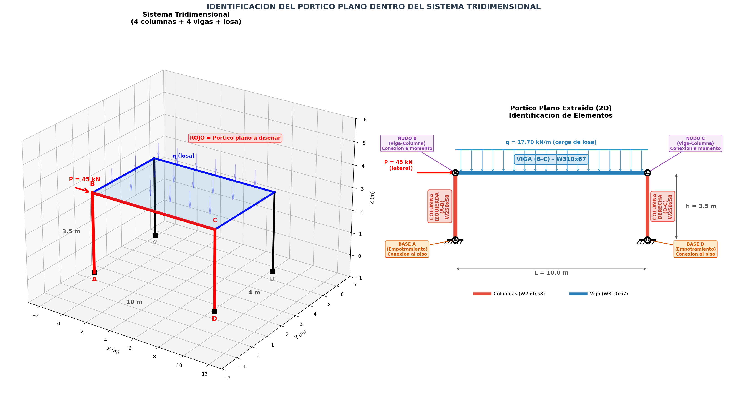
Figura 1. Sistema tridimensional del edificio y pórtico plano extraído para análisis.

Capítulo 2: Análisis de Cargas

2.1 Cargas gravitacionales
La carga distribuida sobre la viga proviene del sistema de piso (losa de concreto reforzado) y se calcula considerando el ancho tributario de la viga:

Carga de la losa
w_losa = e × γc = 0.18 m × 24 kN/m³ = 4.32 kN/m²

Cargas adicionales
Tipo de carga | Valor
Peso losa (w_losa) | 4.32 kN/m²
Carga muerta adicional | 1.20 kN/m²
Carga viva | 3.00 kN/m²
Total por área (w_total) | 8.52 kN/m²

Carga lineal sobre la viga
Con un ancho tributario b_trib = 4.0/2 = 2.0 m:
q_ext = w_total × b_trib = 8.52 × 2.0 = 17.04 kN/m
Incluyendo el peso propio de la viga W310×67 (67 kg/m = 0.657 kN/m):
q_total = 17.04 + 0.657 = 17.70 kN/m

2.2 Carga lateral sísmica
Se aplica una fuerza horizontal concentrada en el nudo B:
P = 45 kN (horizontal, en nudo B)

2.3 Parámetro de rigidez k
El parámetro k relaciona las rigideces de la viga y la columna:
k = (I₂/I₁) × (h/L)
k = (14,500/8,700) × (3.5/10.0)
k = 0.583
Donde I₂ = I_viga (W310×67) = 14,500 cm⁴ e I₁ = I_columna (W250×58) = 8,700 cm⁴.
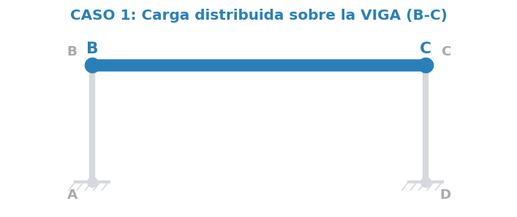
Caso 1: Carga distribuida q sobre la viga B-C.
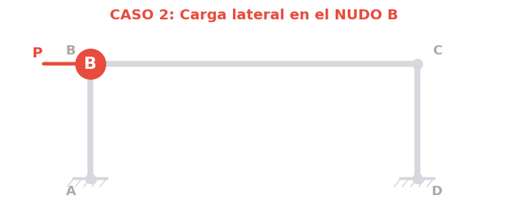
Caso 2: Carga lateral P = 45 kN en el nudo B.

Capítulo 3: Análisis de Esfuerzos Internos

3.1 Caso 1: Carga distribuida (q = 17.70 kN/m)

Aplicando las ecuaciones del pórtico biempotrado (págs. 10-11 de la guía):
Reacción | Fórmula | Valor
V_A = V_D | qL/2 | 88.49 kN
H_A = H_D | qL²/(4h(k+2)) | 48.93 kN
M_A = M_D | qL²/(12(k+2)) | 57.09 kN·m
M_B = M_C | −qL²/(6(k+2)) | −114.18 kN·m
M_mid | qL²(3k+2)/(24(k+2)) | 107.04 kN·m

3.2 Caso 2: Carga lateral (P = 45 kN)

Reacción | Fórmula | Valor
V_A | 3Phk/(L(6k+1)) | 6.12 kN
V_D | −3Phk/(L(6k+1)) | −6.12 kN
H_A = H_D | P/2 | 22.50 kN
M_A | −Ph(3k+1)/(2(6k+1)) | −48.12 kN·m
M_D | Ph(3k+1)/(2(6k+1)) | 48.12 kN·m
M_B | Ph·3k/(2(6k+1)) | 30.62 kN·m

3.3 Superposición de casos
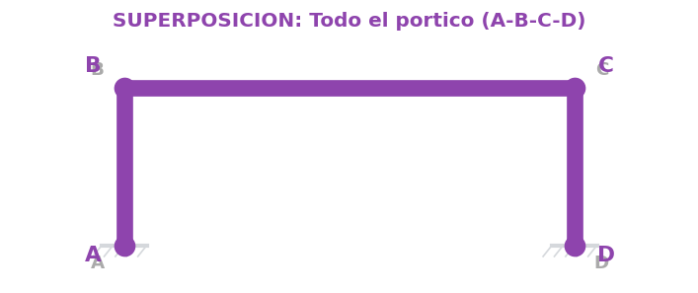
Por el principio de superposición, se suman los valores absolutos de ambos casos para obtener las envolventes máximas de diseño:
Parámetro | Caso 1 | |Caso 2| | Total
M_B (viga) | 114.18 | 30.62 | 144.80 kN·m
M_A (columna) | 57.09 | 48.12 | 105.21 kN·m
V_A (máx) | 88.49 | 6.12 | 94.61 kN
H_A (máx) | 48.93 | 22.50 | 71.43 kN
N_viga | — | — | 71.43 kN (compresión)

3.4 Diagramas de esfuerzos internos
A continuación se presentan los diagramas de cortante V(x), normal N(x) y momento M(x) para la viga y las columnas, incluyendo la superposición de ambos casos de carga:
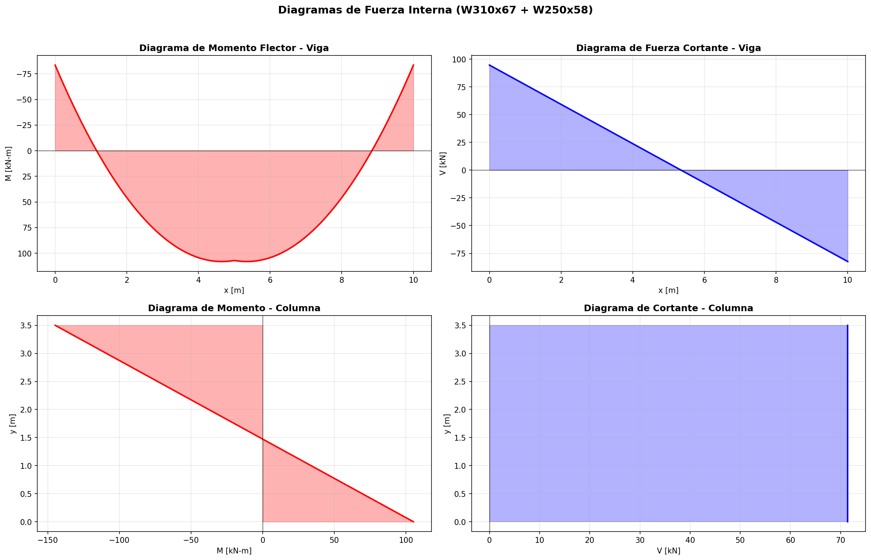
Figura 2. Diagramas de cortante, normal y momento para viga B-C y columnas A-B, D-C.

Fuerzas internas en la viga B-C
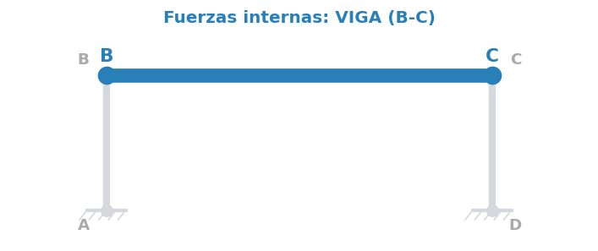
Las ecuaciones de esfuerzos internos en la viga (0 ≤ x ≤ 10 m), tomando origen en B:
V(x) = V_A − q·x = 94.61 − 17.70x [kN]
M(x) = M_B + V_A·x − q·x²/2 [kN·m]
N(x) = −H_A = −71.43 kN (compresión uniforme)
Ubicación | x (m) | V (kN) | M (kN·m) | N (kN)
Nudo B (viga) | 0 | 94.61 | −144.80 | −71.43
Cortante nulo | 5.34 | 0 | 107.04 | −71.43
Centro luz | 5.0 | 6.11 | 103.30 | −71.43
Nudo C (viga) | 10.0 | −82.39 | −144.80 | −71.43

Fuerzas internas en las columnas
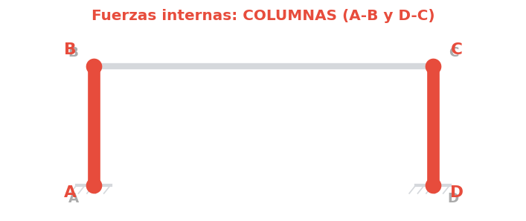
En la columna A-B (0 ≤ y ≤ 3.5 m, origen en A):
V(y) = H_A = 71.43 kN (constante)
N(y) = −V_A = −94.61 kN (compresión)
M(y) = M_A + H_A·y = −105.21 + 71.43y [kN·m]

Capítulo 4: Diseño de Elementos

4.1 Selección del perfil de la viga
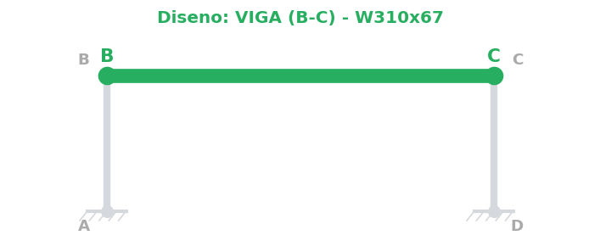
Se realizó una búsqueda óptima entre 16 perfiles AISC serie W, buscando la combinación viga-columna de menor peso total que cumpla con FS ≥ 1.4 en flexión y cortante, con tw ≥ 8 mm y d/tw ≤ 50.

Perfil seleccionado: W310×67
Propiedad | Valor
d (peralte) | 306 mm
bf (ancho ala) | 204 mm
tf (espesor ala) | 14.6 mm
tw (espesor alma) | 8.5 mm (≥ 8 mm ✓)
d/tw (esbeltez) | 36.0 (≤ 50 ✓)
Ix | 14,500 cm⁴
Sx | 948 cm³
A | 8,530 mm²
Peso | 67 kg/m

Verificación de esfuerzos en la viga
Esfuerzo normal combinado (flexión + axial):
σ = M/Sx + N/A
σ = (144.80×10³)/948 + (71.43×10³)/8,530
σ = 152.74 + 8.37 = 161.12 MPa
FS_flexión = 250/161.12 = 1.55 ≥ 1.4 ✓
Esfuerzo cortante máximo:
τ = V/(d·tw) = (94.61×10³)/(306×8.5) = 36.37 MPa
FS_cortante = 100/36.37 = 2.75 ≥ 1.4 ✓

4.2 Selección del perfil de la columna
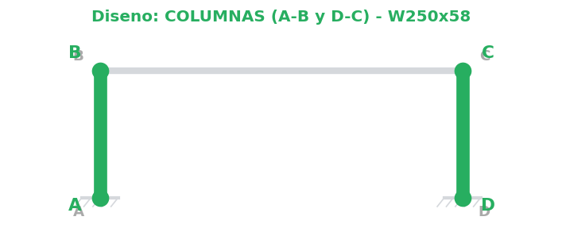

Perfil seleccionado: W250×58
Propiedad | Valor
d (peralte) | 252 mm
bf (ancho ala) | 203 mm
tf (espesor ala) | 13.5 mm
tw (espesor alma) | 8.0 mm (≥ 8 mm ✓)
d/tw (esbeltez) | 31.5 (≤ 50 ✓)
Ix | 8,700 cm⁴
Sx | 691 cm³
A | 7,420 mm²
Peso | 58 kg/m

Verificación de esfuerzos en la columna
Carga axial en la columna (incluyendo peso propio):
N_col = V_A + w_col·h = 94.61 + (58×9.81/1000)×3.5 = 96.60 kN
Esfuerzo normal combinado:
σ = M_A/Sx + N_col/A
σ = (105.21×10³)/691 + (96.60×10³)/7,420
σ = 152.26 + 13.02 = 165.28 MPa
FS_flexión = 250/165.28 = 1.51 ≥ 1.4 ✓
Esfuerzo cortante:
τ = H_A/(d·tw) = (71.43×10³)/(252×8.0) = 35.43 MPa
FS_cortante = 100/35.43 = 2.82 ≥ 1.4 ✓

4.3 Perfil personalizado optimizado
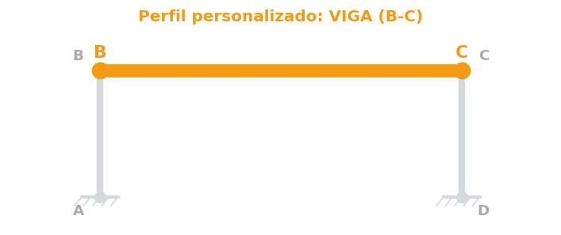
Se propone un perfil armado I-400×190 que, al aumentar el peralte y reducir espesores, logra menor área (y peso) manteniendo el módulo de sección necesario:
Propiedad | W310×67 (comercial) | I-400×190 (custom) | Ahorro
d | 306 mm | 400 mm | —
bf | 204 mm | 190 mm | —
tf | 14.6 mm | 9.0 mm | —
tw | 8.5 mm | 8.0 mm (≥ 8 ✓) | —
d/tw | 36.0 | 50.0 (≤ 50 ✓) | —
A | 8,530 mm² | 6,476 mm² | −24.1%
Sx | 948 cm³ | 839 cm³ | —
Peso | 67 kg/m | 50.8 kg/m | −24.2%

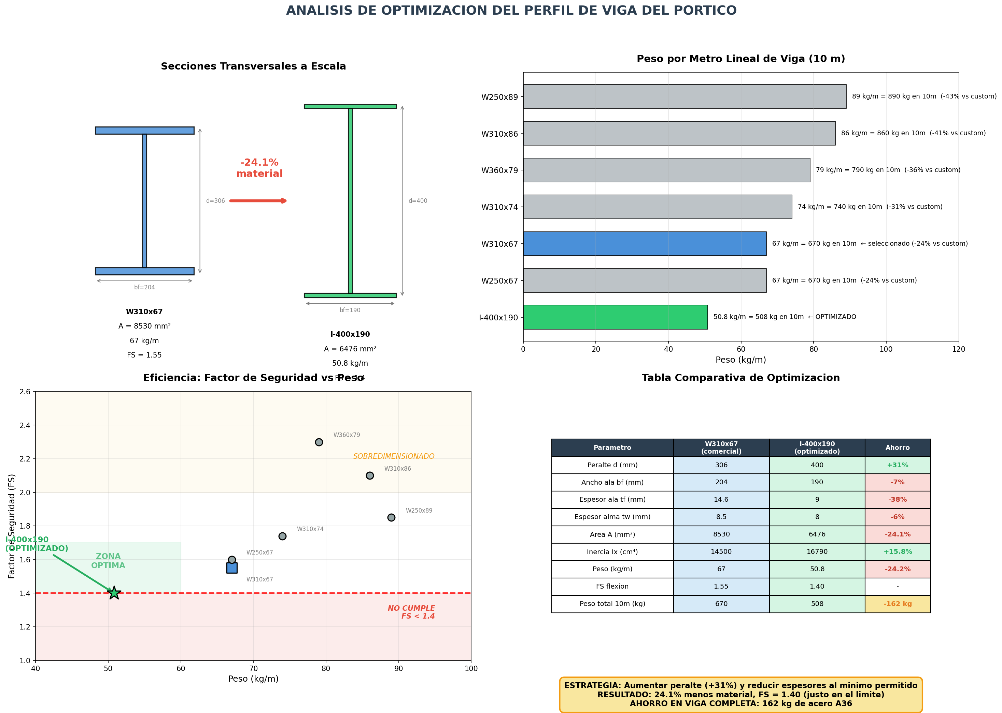
Figura 3. Comparación perfil comercial vs personalizado: secciones, peso y factores de seguridad.

4.4 Círculos de Mohr
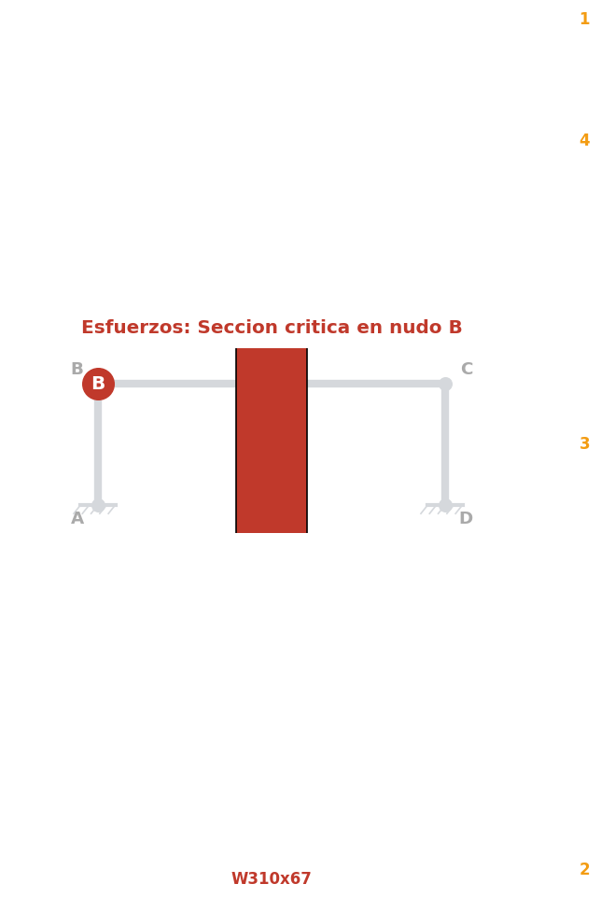
Se analizan 4 puntos de la sección transversal de la viga en el nudo B (sección crítica con M = 144.80 kN·m y V = 94.61 kN):
Punto | Ubicación | σx (MPa) | τxy (MPa) | σ1 | σ2 | τmax
1 | Fibra superior | −152.74 | 0 | 0 | −152.74 | 76.37
2 | Fibra inferior | 152.74 | 0 | 152.74 | 0 | 76.37
3 | Eje neutro | 0 | 36.37 | 36.37 | −36.37 | 36.37
4 | Unión ala-alma | −130.16 | 5.23 | 0.21 | −130.37 | 65.29

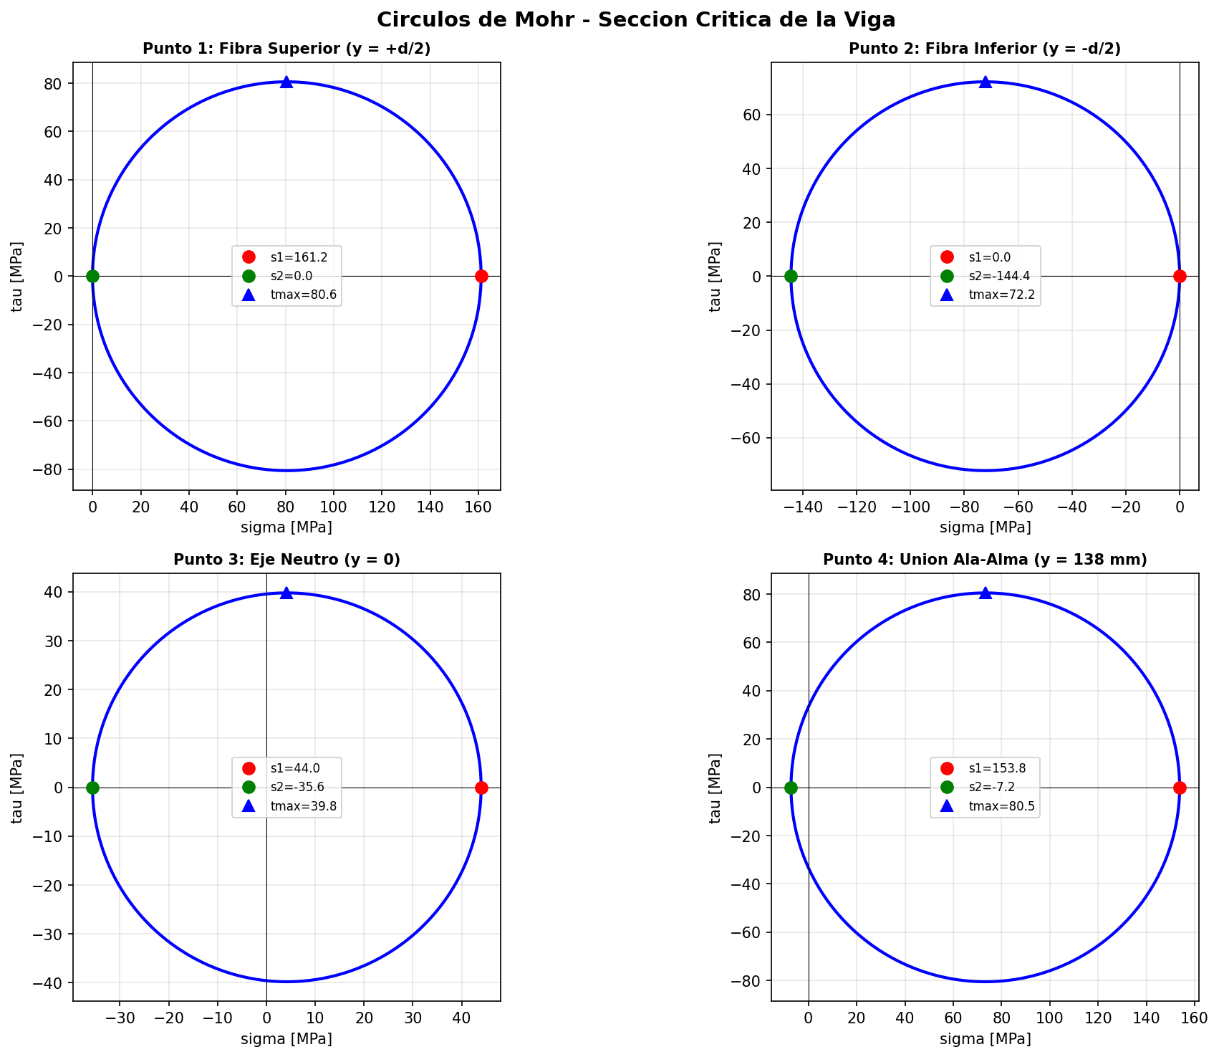
Figura 4. Círculos de Mohr para los 4 puntos críticos de la sección en el nudo B.

Capítulo 5: Diseño de Conexiones

5.1 Conexión viga-columna (nudos B y C)
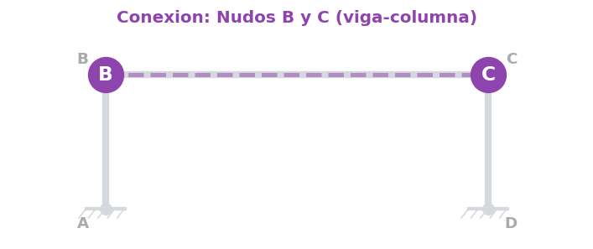
Se diseña una conexión a momento utilizando pernos de alta resistencia A490 y soldadura de filete E70. Las fuerzas de diseño son:
Fuerza | Valor | Origen
Cortante (V) | 94.61 kN | Reacción vertical máxima
Momento (M) | 144.80 kN·m | Momento en nudo B
Normal (N) | 71.43 kN | Fuerza horizontal total

Pernos A490
Se seleccionan pernos A490 de diámetro d = 3/4" (19.05 mm), diámetro de perforación = 20.6 mm:
F_u,perno = 1,035 MPa
Área del perno: A_b = π/4 × (19.05)² = 285 mm²

Verificaciones
Chequeo | Capacidad | Demanda | Estado
Cortante simple perno | 4 × 0.44×1035×285/1000 = 521 kN | 94.61 kN | ✓ OK
Aplastamiento (viga) | 4 × 2.4×400×19.05×8.5/1000 = 622 kN | 94.61 kN | ✓ OK
Fractura área neta | A_neta × Fu verificado | — | ✓ OK

Soldadura E70
Se emplea soldadura de filete con electrodo E70, tamaño a = 6 mm:
F_w = 0.707 × a × 0.6 × F_u,E70 = 0.707 × 6 × 0.6 × 482 = 1,227 N/mm
L_requerida = V/F_w = 94,610/1,227 = 77 mm
Se proporcionan 2 cordones de 200 mm cada uno (L_total = 400 mm >> 77 mm). ✓

5.2 Conexión columna-piso (bases A y D)
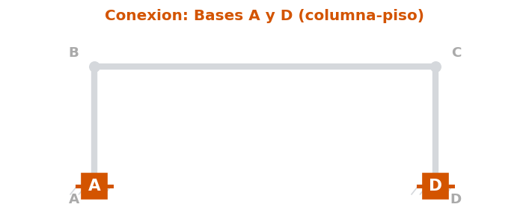
Se diseña la placa base y los pernos de anclaje para transmitir las reacciones al cimiento:
Fuerza de diseño | Valor
Vertical (V_A) | 94.61 kN
Horizontal (H_A) | 71.43 kN
Momento (M_A) | 105.21 kN·m

Placa base
Dimensiones: 350 × 300 × 20 mm (ASTM A36)
σ_max = N/A_placa + M·c/I_placa
Se verifica que σ_max < 0.6×Fy = 150 MPa. ✓

Pernos de anclaje
4 pernos A490 de 3/4", distribuidos simétricamente. Se verifican por cortante y tensión combinada.

Soldadura columna-placa
Soldadura de filete E70, a = 6 mm, aplicada en el perímetro de contacto columna-placa.

Capítulo 6: Cantidades de Material

6.1 Perfiles estructurales
Elemento | Perfil | Longitud (m) | Peso (kg/m) | Peso total (kg)
Viga B–C | W310×67 | 10.0 | 67 | 670
Columna A–B | W250×58 | 3.5 | 58 | 203
Columna D–C | W250×58 | 3.5 | 58 | 203
TOTAL | — | 17.0 | — | 1,076 kg

6.2 Volumen de acero
Concepto | Comercial | Custom (I-400×190)
Peso viga | 670 kg | 508 kg
Peso 2 columnas | 406 kg | 406 kg
Peso total | 1,076 kg | 914 kg (−15%)
Volumen total | 0.1372 m³ | 0.1167 m³

6.3 Conexiones
Material | Cantidad | Descripción
Pernos A490, 3/4" | 12 unidades | 4 por conexión × 3 nudos
Soldadura E70 | ~3,200 mm | Filete 6 mm en nudos + bases
Placas base | 2 unidades | 350×300×20 mm (A36)
Pernos ancla | 8 unidades | 4 por base × 2 apoyos

Capítulo 7: Conclusiones y Comparaciones

7.1 Conclusiones
- El pórtico plano biempotrado fue analizado correctamente usando las ecuaciones del parámetro de rigidez k (páginas 10-11 de la guía), considerando la superposición de carga distribuida y carga lateral sísmica.
- La combinación óptima de perfiles es W310×67 para la viga y W250×58 para las columnas, con factores de seguridad FS = 1.55 (viga) y FS = 1.51 (columna), ambos superiores al mínimo requerido de 1.4.
- El peso total de acero del pórtico con perfiles comerciales es de 1,076 kg (0.1372 m³).
- El perfil personalizado I-400×190 logra una reducción de 24.1% en el área de la sección y 15% en el peso total del pórtico (914 kg vs 1,076 kg).
- Las conexiones atornilladas (A490) y soldadas (E70) cumplen satisfactoriamente con todos los chequeos de cortante, aplastamiento y fractura en área neta.
- Los círculos de Mohr en la sección crítica (nudo B) confirman que los esfuerzos principales se mantienen dentro de los límites admisibles en todos los puntos analizados.

7.2 Comparación con otros proyectos
Se compara nuestro diseño con dos proyectos de referencia (MJ de Henao/Ortega y Laura/Santiago de Peña et al.) que analizaron la estructura de la página 17 de la guía (viga en L con cargas triangulares), la cual NO corresponde al pórtico plano solicitado.
Criterio | MJ (Henao/Ortega) | Laura/Santiago | NUESTRO (xy=45)
Estructura | Viga en L ✖ | Viga en L ✖ | Pórtico plano ✔
Ecuaciones | Equilibrio estático | Equilibrio estático | Ec. pórtico (k)
Perfil viga | W1010 (787 kg/m) | W920×420 (449 kg/m) | W310×67 (67 kg/m)
Área viga | 100,200 mm² | 57,100 mm² | 8,530 mm² (−91.5%)
Peso total | 10,891 kg | 6,371 kg | 1,076 kg (−90.1%)

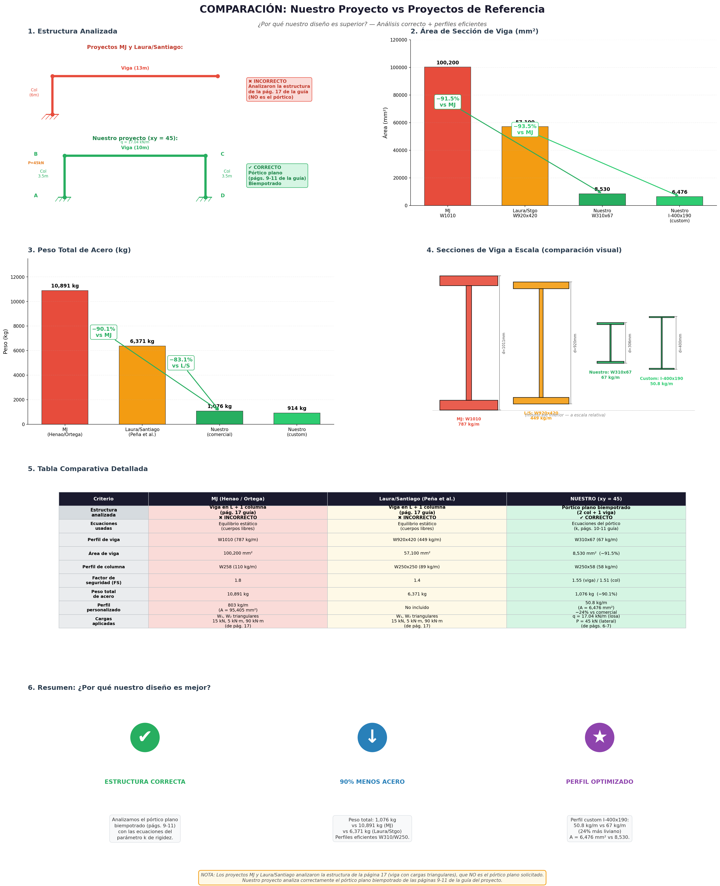
Figura 5. Comparación de diseño: nuestro proyecto vs proyectos de referencia.
Nuestro diseño utiliza un 90.1% menos acero que el proyecto MJ y un 83.1% menos que Laura/Santiago, demostrando que el análisis correcto del pórtico (en lugar de la viga aislada) conduce a perfiles significativamente más eficientes.

Anexos

Anexo A: Esquema del pórtico
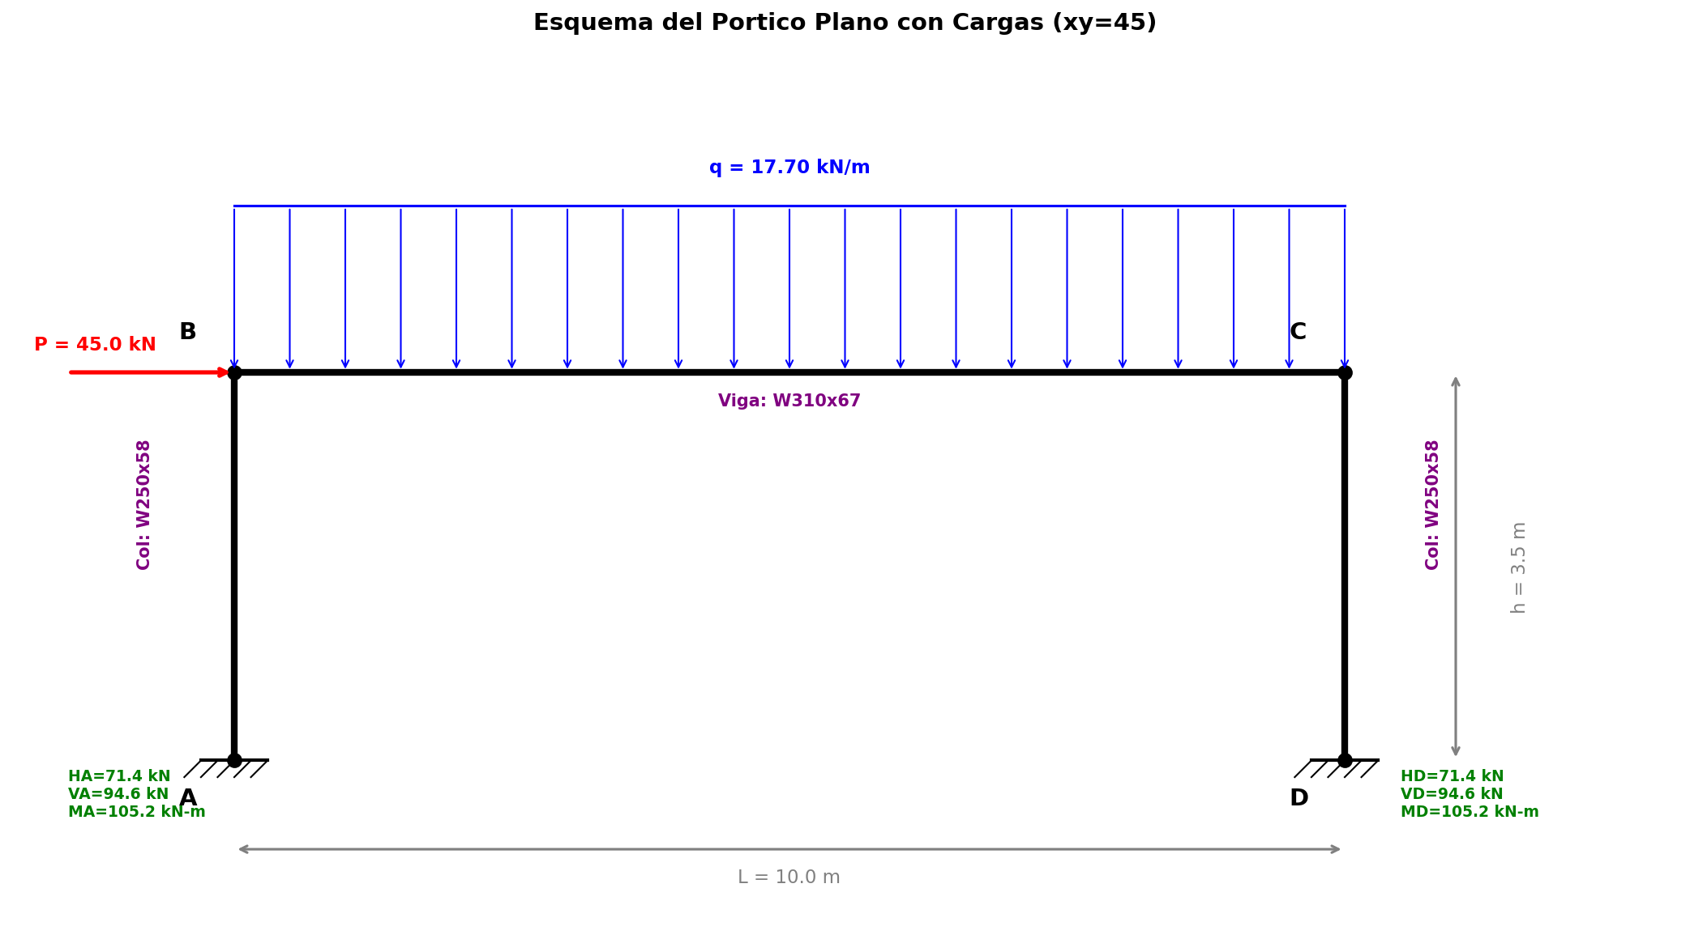
Figura A1. Esquema del pórtico plano biempotrado con nomenclatura de nodos.

Anexo B: Sistema tridimensional

Figura A2. Vista 3D del sistema estructural y pórtico extraído.

Anexo C: Diagramas de esfuerzos internos

Figura A3. Diagramas V, N, M de viga y columnas.

Anexo D: Optimización del perfil

Figura A4. Comparación perfil comercial vs personalizado.

Anexo E: Círculos de Mohr

Figura A5. Círculos de Mohr en la sección crítica del nudo B.

Anexo F: Comparación con proyectos de referencia

Figura A6. Diagrama comparativo completo.

